

**评建工作简报**

第五十三期

福州软件职业技术学院评建工作办公室编 2024年6月16日

**[编者语]** 《评建工作简报》是为配合我院迎接高职高专人才培养工作评估而编发的，旨在及时传达教育部、省教育厅有关指示精神和学院的相关规定，反映学院迎接高职高专人才培养工作评估的动态，服务于学院教育教学改革和评建工作，以期达到“以评促建、以评促改、以评促管、以评促强”的目的，促进我院教育教学工作迈上新台阶。

我们欢迎各位读者提出宝贵意见和建议，并提供有关评建工作的信息。

|  |
| --- |
| * **喜报 | 我校卓然跆拳道社成员在第九届福州市跆拳道邀请赛暨第十八届“炫武之耀”榕城高校跆拳道交流赛中荣获佳绩** * **喜讯 | 我校在中国青年网2023年高校线上公益课活动荣获佳绩！** * **喜报｜我校“小太阳·追光社会实践服务队”入选团中央2024年“七彩假期”全国志愿服务示范团队** * **喜讯 | 祝贺我校智能产业学院首篇SCI文章发表！** * **我校举行2024年“青蓝工程”青年教师 说课程大赛** * **喜讯丨我校游戏产业学院师生团队荣获全国3D大赛16周年精英联赛专项赛省赛华南赛区一等奖并晋级全国赛** * **喜讯 | 我校艺动先锋队、征兵工作站2支团队入选2024年第一批“青春燃·志愿蓝”大学生消防志愿服务团队！** |

**喜报 | 我校卓然跆拳道社成员在第九届福州市跆拳道邀请赛暨第十八届“炫武之耀”榕城高校跆拳道交流赛中荣获佳绩**

热烈庆祝我校卓然跆拳道社成员罗恩祈、陈施廷同学在第九届福州市跆拳道邀请赛暨第十八届“炫武之耀”榕城高校跆拳道交流赛中荣获单项亚军。

**喜讯 | 我校在中国青年网2023年高校线上公益课活动荣获佳绩！**

近日，在中国文联网络文艺传播中心、中国青年报举办的2023年高校线上公开课活动结果公示。根据各学校组织参与情况，共评选出60个特别支持单位和127名特别支持教师。其中，我校荣获中国青年网线上公开课2023年“特别支持单位”，党委办公室黄白雪老师荣获中国青年网线上公开课2023年“特别支持教师”。

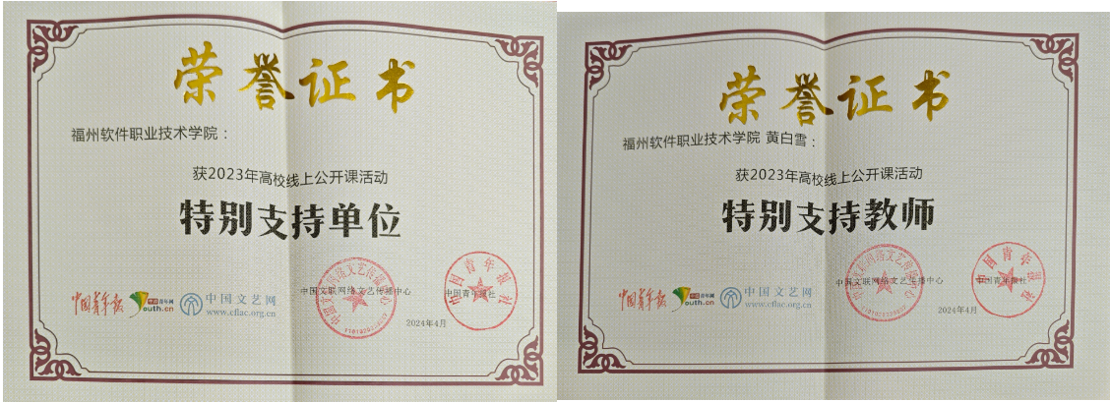

**喜报｜我校“小太阳·追光社会实践服务队”入选团中央2024年“七彩假期”全国志愿服务示范团队**

为深入学习宣传贯彻习近平新时代中国特色社会主义思想和党的二十大精神，切实加强对农村留守儿童、寄宿儿童、困境儿童等少年儿童群体的关心关爱，组织动员青年志愿者以实际行动投身中国式现代化建设，团中央青年志愿者行动指导中心、中国青年志愿者协会秘书处发布了《关于遴选2024年关爱行动“七彩假期”志愿服务团的公告》。活动得到了各高校青年志愿服务团队的广泛关注和积极参与，1167所高校的6334支青年志愿服务团队提交了申报材料。福建共有厦门大学、福州大学等29所高校、34支志愿服务团队入选。我校青年志愿者协会“小太阳·追光社会实践服务队”成功入选2024年关爱行动“七彩假期”志愿服务团。

2024年关爱行动“七彩假期”

志愿服务团

福建入选团队名单

（排名不分先后）

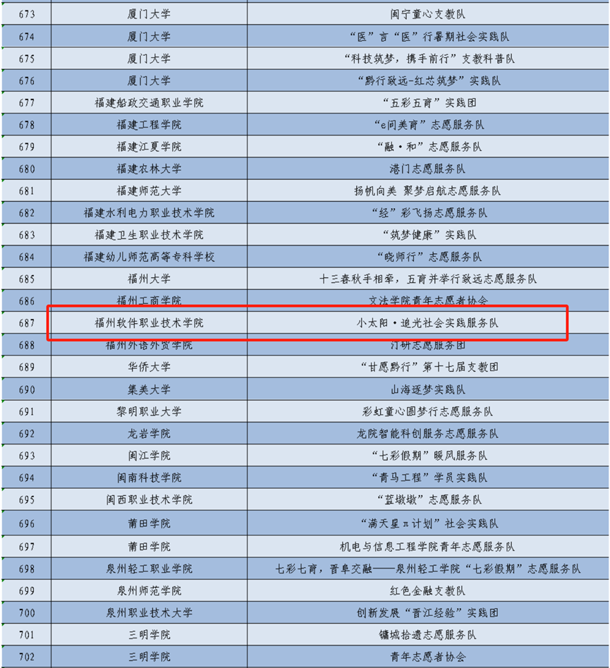

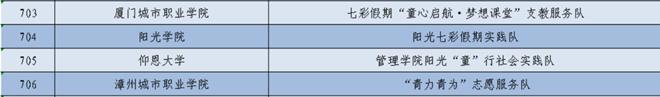

接下来，我校青年志愿者协会将继续开展关爱儿童志愿服务活动，充分按照团中央“七彩假期”志愿服务的相关要求，围绕思想引领、文化传承、红色教育、科技创新承等内容，切实加强对农村留守儿童、寄宿儿童、困境儿童等少年儿童群体的关心关爱，落实服务计划，认真准备服务内容，精心设计服务形式，扎实开展好“七彩假期”志愿服务，为青少年儿童铸就七彩假期，放飞青春梦想！

**喜讯 | 祝贺我校智能产业学院首篇SCI文章发表！**

6月12日，我校智能产业学院教师凌煜林的科研成果：NIoBReTH:A novel integrative paradigm of protection against SARS-CoV-2 and other airborne pathogens with fewer socioeconomic constraints（《NIoBReTH：在社会经济因素制约较少的情况下预防 SARS-CoV-2 和其他空气传播病原体的新型综合范例》）在国际著名学术期刊Medical Hypotheses（《医学假设》）上发表。这是我校首次在SCI（论文引文索引）索引期刊上发表论文，标志着我校在学术研究领域取得重要进展。

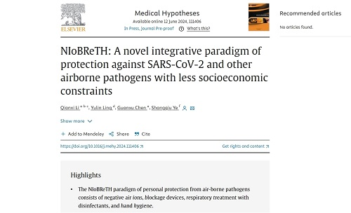

（论文发表网站界面）

该研究创新性地提出NIoBReTH这一新型综合防护措施，NIoBReTH是Negative air Ions（负离子）、virus Blockage（病毒阻断）、Respiratory Treatment with disinfectants（呼吸道消毒剂治疗）和Hand hygiene（手部卫生）的缩写。这一措施提供与传统防护措施（如N95口罩和保持社交距离）相似的保护效果，并且NIoBReTH所需的产品简单易得，其成本接近甚至低于传统防护措施，具有更高的安全性和对社会经济活动限制更少的特点。

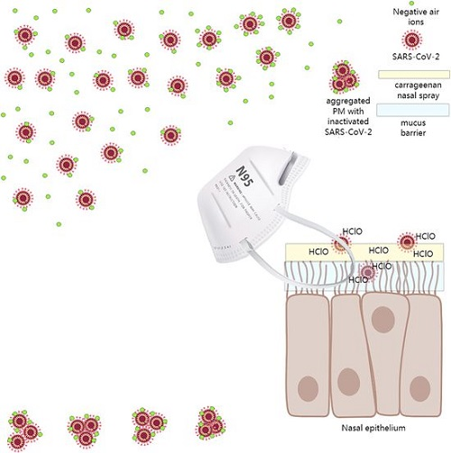

（NIoBReTH示意图）

Medical Hypotheses创刊于1975年，由CHURCHILL LIVINGSTONE出版，专注于发表医学领域的新理论、新假设和新概念，旨在打造一种学术水平高、可读性强、具有全球影响力的学术期刊。该研究的发表对持续提升我校的国际学术影响力具有积极作用。

论文链接地址：[https://doi.org/10.1016/j.mehy.2024.111406](https://doi.org/10.1016/j.mehy.2024.111406" \t "https://www.fzrjxy.com/_blank)

**我校举行2024年“青蓝工程”青年教师 说课程大赛**

6月12日，我校隆重举行“青蓝工程”说课程竞赛活动。本次活动旨在深化师徒协作，通过“传、帮、带”引领青年教师进一步提升教育教学技能，助力我校教育教学质量稳步提升。

本次竞赛的评审工作由副校长王秋宏、副校长林土水以及副校长李运良共同担任，由人力资源部副主任黄爱环主持。

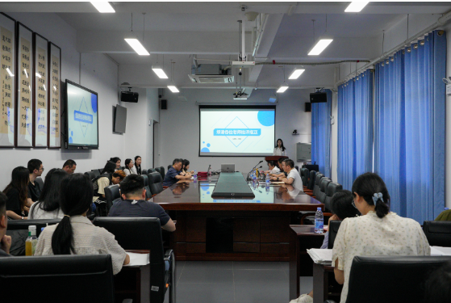

参加本次决赛的8名青年教师经由所在学院评审推荐，教学质量管理与科研处、教务处共同评议确定。在资深教师的悉心指导下，他们历经严谨的备课与反复磨课，终在竞赛舞台上绽放出师徒智慧交融的璀璨火花。

决赛现场，青年教师们紧扣教学目标，深挖教材精髓，围绕学生学情，匠心独运地设计出既遵循认知规律又富于创新的教学策略。他们灵活运用多元化的教学手法，激活课堂氛围，激发学生潜能，不仅注重知识与技能的传授，更重视情感、态度与价值观的培育，力图在愉悦的互动中实现学生全面发展。

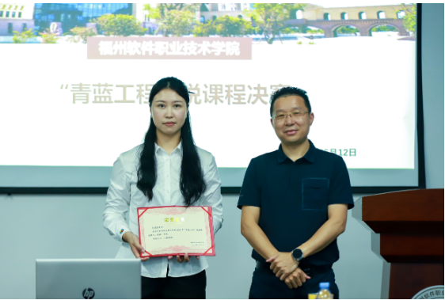

（副校长王秋宏为荣获一等奖的参赛选手颁发证书）

智能产业学院的林雅芬老师凭借卓越表现荣膺桂冠，其余参赛者同样赢得了评审团的高度赞誉，展现了青年教师在教学艺术上的广度与深度。评审团的精辟点评与建设性反馈，为青年教师指明了成长路径，鼓励他们在教学实践中不断探索与完善。

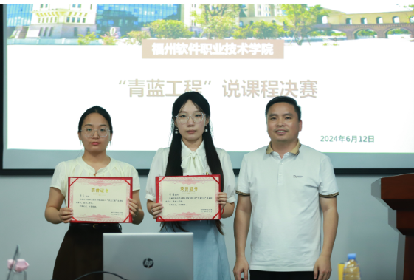

（副校长林土水为荣获二等奖的参赛选手颁发证书）

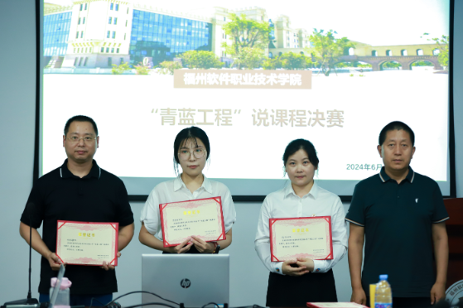

（副校长李运良为荣获三等奖的参赛选手颁发证书）

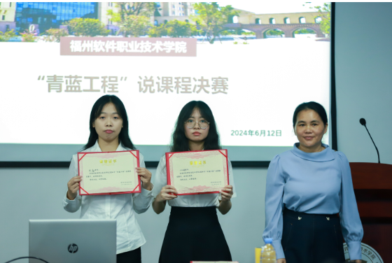

（教务处副处长周荣芳为荣获优秀奖的参赛选手颁发证书）

此番“青蓝工程”说课程竞赛的顺利举行，不仅是对我校青年教师风采的一次集中展示，更是为学校教育教学实践引入了鲜活动力。我们深信，在师徒传承的桥梁上，我校教育教学质量将持续攀升，为社会输送更多高素质技术技能型人才。

面向未来，我们满怀期待，寄望于“青蓝工程”能成为更多青年教师成长的加速器，激励他们在教育的征途上勇攀高峰。同时，学校将以本次竞赛为新的起点，进一步优化“青蓝工程”，拓宽其影响力，促使教师团队整体教学能力迈向新高，共同绘制福州软件职业技术学院更加辉煌的教育未来。

**喜讯丨我校游戏产业学院师生团队荣获全国3D大赛16周年精英联赛专项赛省赛华南赛区一等奖并晋级全国赛**

近日，全国3D大赛16周年精英联赛（2023-2024）虚拟场景创作与虚拟仿真（动画/虚拟制片/数字人直播方向）专项赛省赛华南赛区中，我校游戏产业学院师生团队荣获一等奖2项，成功晋级全国赛。

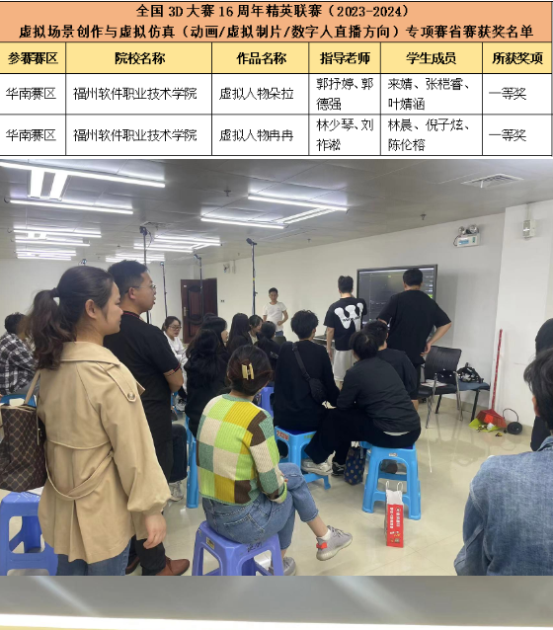

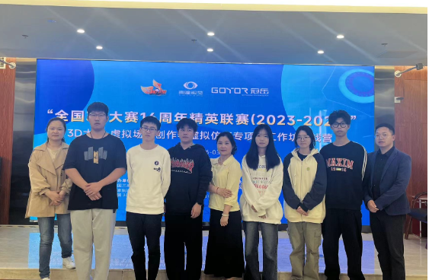

师生队伍进行备赛实战训练

赛前备赛环节中，我校游戏产业学院师生团队展现出极高的学习热情和探索精神。他们积极参与各项模拟训练，巩固各项数字动画的核心技能，以不懈努力赢得一等奖的殊荣。师生团队将保持良好的精神风貌，全力以赴，迎接更高层次的全国赛。

我校将以本次比赛获奖为契机，提升技术技能人才培养质量，弘扬工匠精神，积极选派师生赛事实践活动，贯彻“以赛促教、以赛促学、赛教融合”的方针，助力学生更好地了解行业制作规范，不断推进人才培养模式创新发展、专业建设与教育教学改革，培育更多高素质高技能的应用型人才。

**喜讯 | 我校艺动先锋队、征兵工作站2支团队入选2024年第一批“青春燃·志愿蓝”大学生消防志愿服务团队！**

我校艺动先锋队、征兵工作站2支团队入选福建省消防救援总队全媒体工作中心、福建省青年志愿者协会消防志愿服务团队2024年第一批“青春燃·志愿蓝”大学生消防志愿服务团队！

